**A-ROSA AQUA | A-ROSA BRAVA**

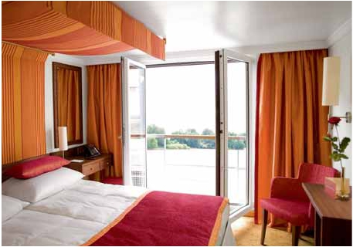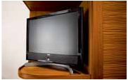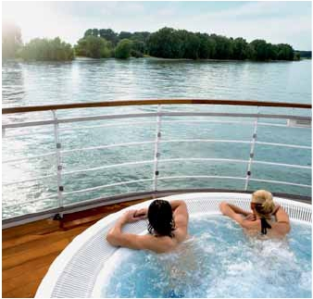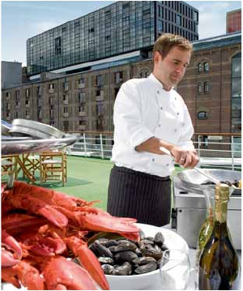

INSTALACIONES y SERVICIOS

*El único hotel en el*

*que las vistas nunca*

*son las mismas*

Hoy en Ámsterdam, mañana en

Colonia... disfrute de las vistas

privilegiadas desde su camarote

con balcón francés.

*Relajación pura*

Después de la sauna, nuestro jacuzzi al aire libre le invita a

relajarse

*Live cooking*

Nuestros cocineros preparan sus platos delante de usted.

En los días de verano se puede disfrutar de una barbacoa

en la cubierta solar.

40 Rhin